ギターの事前学習に取り組もう
３年 組 番 氏名
課題① 器楽の教科書１７pで３種類のギターを覚えよう
ギター
ギター
ギター
A

課題② A) 器楽の教科書１８pでギターの構造を覚えよう
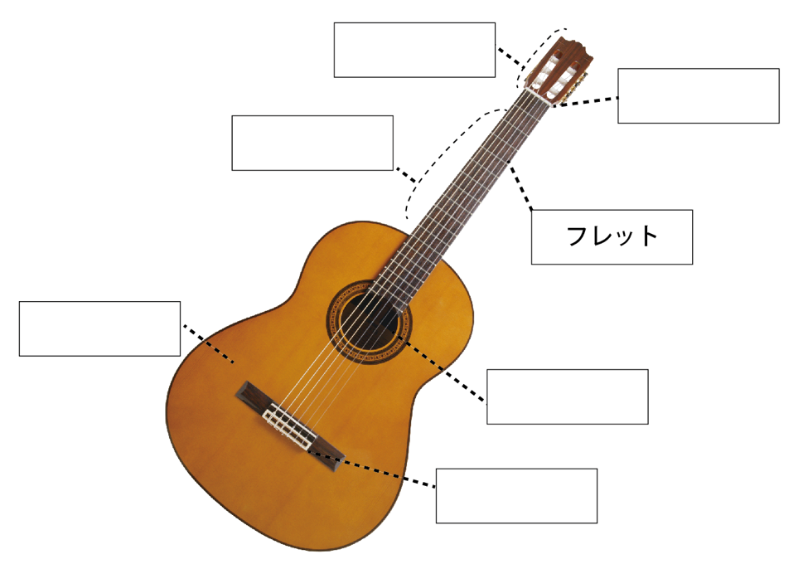

B

C

課題③ B) 器楽の教科書２０pのコードの押さえ方を理解しましょう
課題④ C）ギターの弾き語りを聞いてみましょう
https://www.youtube.com/watch?v=FQHHA4SSXtg あいみょん – マリーゴールド【AIMYON BUDOKAN -1995-】
音楽の課題はオンラインからも提出可能です。学校HPのオンライン授業【音楽】から提出してください。
ギターの雰囲気に注目して感想を書きましょう：
（鑑賞のヒント：ギターの持ち方、左手、右手の使い方）

